TALLER PRÁCTICO
JavaScript
Variables, Operadores y Console.log

10 Ejercicios para practicar los fundamentos

Nombre: Jose Ángel Caballero Briceño | Fecha: 13-02-2026

Instrucciones del Taller

Bienvenido/a a este taller práctico de JavaScript. A continuación encontrarás 10 ejercicios diseñados para que practiques los conceptos fundamentales: declaración de variables, operadores aritméticos, uso de prompt() para interactuar con el usuario y console.log() para mostrar resultados.

Objetivos de aprendizaje
- Declarar y utilizar variables con let y const.
- Realizar operaciones aritméticas básicas (+, -, *, /, %).
- Usar prompt() para solicitar datos al usuario.
- Convertir tipos de datos con parseInt(), parseFloat() y Number().
- Mostrar resultados en consola con console.log().
- Resolver problemas lógicos sencillos con JavaScript.

Recomendaciones
▸ Lee cada enunciado completo antes de empezar a escribir código.
▸ Prueba tu código en la consola del navegador (F12 → Console) o en un editor como VSCode.
▸ Verifica que la salida coincida con el ejemplo esperado.
▸ Si te bloqueas, revisa la pista (💡) antes de buscar la solución.
▸ Usa nombres descriptivos para tus variables (ej: precioTotal en lugar de x).

¡Buena suerte y a programar! 🚀

Ejercicios
01 | Precio total con IVA

📋 Enunciado: Has hecho una compra y sabes el precio del producto y su IVA. Haz un script que calcule el precio total que vas a pagar por tu compra. Recuerda que para calcular el total debes sumar al precio el resultado de multiplicar precio por el IVA y dividir por 100.
💻 Ejemplo de salida esperada:
Precio: 200€
IVA: 21%
El total son 242 €

💡 Pista: total = precio + (precio * iva / 100)

✏️ Espacio para tu código:
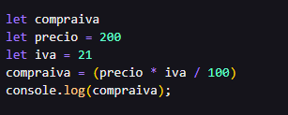

02 | Área y perímetro de un cuadrado

📋 Enunciado: En una variable tienes el lado de un cuadrado. Debes escribir un programa que calcule el área y el perímetro del cuadrado. El área se calcula como lado multiplicado por lado. El perímetro es la suma de los cuatro lados.
💻 Ejemplo de salida esperada:
Lado: 40
El área es 1600
El perímetro es 160

💡 Pista: area = lado * lado | perimetro = lado * 4

✏️ Espacio para tu código:
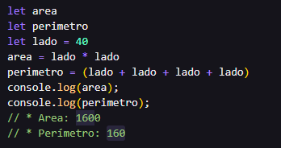

03 | Saludar al usuario

📋 Enunciado: Debes escribir un programa que lea el nombre del usuario mediante un prompt con un texto indicativo como "Escribe tu nombre" y salude con un "Hola" seguido del nombre del usuario.
💻 Ejemplo de salida esperada:
Usuario escribe: juan
Hola Juan.

💡 Pista: Usa prompt() para leer el nombre del usuario.

✏️ Espacio para tu código:
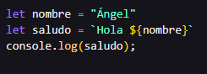

04 | Media de tres números

📋 Enunciado: Pide al usuario que teclee tres números enteros y el script mostrará como resultado el valor medio de los tres. Recuerda que la media de tres números se calcula sumando los tres y dividiendo entre 3.
💻 Ejemplo de salida esperada:
Si el usuario teclea: 3, 2, 4
La media de los números es 3.

💡 Pista: Usa parseInt() o Number() para convertir el texto del prompt a número.

✏️ Espacio para tu código:
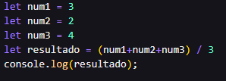

05 | Consumo de combustible

📋 Enunciado: Escribe un programa que solicite al usuario ingresar el número de kilómetros recorridos por su coche y el número de litros consumidos. El script debe mostrar el consumo de combustible por kilómetro. Un problema matemático muy simple: número de litros dividido por número de kilómetros.
💻 Ejemplo de salida esperada:
Num de litros: 20
Num de kilómetros: 80
Has consumido 0.25 l/km

💡 Pista: consumo = litros / kilometros

✏️ Espacio para tu código:
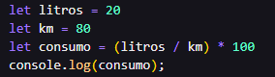

06 | Convertir horas y minutos a segundos

📋 Enunciado: Cambio de unidades. En este ejercicio debes convertir a segundos una medida de tiempo dada en horas y minutos. Recuerda que una hora son 60 minutos y cada minuto son 60 segundos.
💻 Ejemplo de salida esperada:
Horas: 2
Minutos: 30
Resultado: 2*60*60 + 30*60 = 9000 segundos

💡 Pista: totalSegundos = (horas * 60 * 60) + (minutos * 60)

✏️ Espacio para tu código:
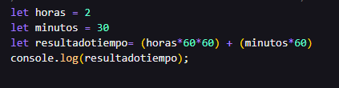

07 | Unidades y decenas de un número

📋 Enunciado: Pide al usuario un número de dos dígitos y debes devolver el número de unidades y de decenas, o sea, cada dígito del número. Usa solo operaciones aritméticas. Recuerda: si divides un número entre 10 el cociente entero es el número de decenas y el resto es el número de unidades.
💻 Ejemplo de salida esperada:
Si teclea el número 45
Unidades: 5
Decenas: 4

💡 Pista: decenas = Math.floor(numero / 10) | unidades = numero % 10

✏️ Espacio para tu código:
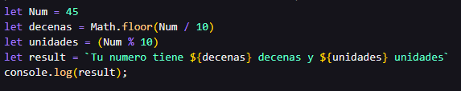

08 | Tortilla de patatas

📋 Enunciado: Una tortilla de patatas lleva 200 gramos de patatas por persona. Por cada kilo de patatas se necesitan 5 huevos y 300 gramos de cebolla. Escribe un script que dado el número de comensales calcule las cantidades de ingredientes necesarias.
💻 Ejemplo de salida esperada:
5 comensales
Se necesitará:
1 kg de papas
5 huevos
300 gr de cebolla

💡 Pista: Calcula primero los kg de patatas (comensales * 200 / 1000) y luego los demás ingredientes proporcionales.

✏️ Espacio para tu código:
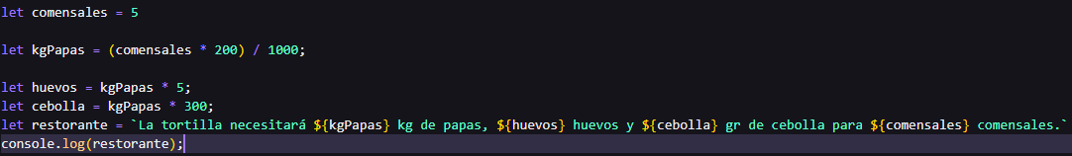

09 | Intercambiar dos variables

📋 Enunciado: Este ejercicio es un clásico: debes escribir un programa que intercambie el valor de dos variables. Al final la primera variable debe tener el valor de la segunda y la segunda el valor de la primera. No vale usar arrays ni asignación múltiple.
💻 Ejemplo de salida esperada:
Antes: varUno vale 10, varDos vale 30
Al final: varUno vale 30, varDos vale 10

💡 Pista: Necesitas una variable temporal (auxiliar) para guardar uno de los valores antes de sobreescribirlo.

✏️ Espacio para tu código:
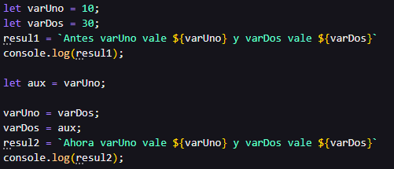

10 | ¿Es par o impar?

📋 Enunciado: Escribe un script que dado un número nos devuelva true si es un número par y false si es un número impar. No usar condicionales.
💻 Ejemplo de salida esperada:
numero: 50
¿Es par?: true

💡 Pista: El operador módulo (%) devuelve el resto de una división. numero % 2 === 0 devuelve true/false directamente.

✏️ Espacio para tu código:
